关于印发医疗机构内新型冠状病毒感染预防与
控制相关制度和流程的通知

各市（州）卫生健康委、科学城卫生健康委，省中医药管理局，国家委在川医疗机构，委（局）直属医疗机构：
为进一步完善医疗机构内管理制度和规范诊疗流程，指导各级各类医疗机构做好机构内新型冠状病毒感染预防与控制工作，最大限度减少新型冠状病毒在医疗机构内的传播风险，我委委托专家制定了相关诊疗指导制度和流程，现印发你们，请各级各类医疗机构（含公立、民营、中医、妇幼和基层医疗机构）结合实际，进一步完善本机构相关制度和流程，尽快将流程图在医疗机构的醒目位置上墙或展板展示，并严格执行。

四川省卫生健康委员会
2020年1月25日

新型冠状病毒感染门诊预检分诊流程

- 加强预检分诊，严格执行三级分诊体系
1.合理规划通道，进出口通道分开设置且有专人值守，所有进口均测体温。
2.第1级分诊：门诊大厅设立发热患者预检分诊台，红外线监测所有人员体温，发现发热患者（体温超过37.3℃）立即用体温枪复测体温，同时询问流行病学史，如有流行病学史者且体温大于37.3℃，再用水银体温计复测体温，同时给患者及陪同人员戴医用外科口罩，由分诊人员陪送到发热门诊；无流行病学史者，给患者戴医用外科口罩，指导患者前往发热门诊就诊。
3.第2级分诊：门诊各护士站设体温监测点，对所有就诊患者监测体温，及时筛查发现发热病例，重点针对呼吸科、感染科、中西医结合科等科室，同时询问流行病学史。若有流行病学史，给患者及其陪同人员佩戴医用外科口罩，由诊区护士陪送到发热门诊；若无流行病学史，给患者佩戴医用外科口罩，指导患者前往发热门诊就诊，排除后返回门诊就诊。
4.第3级分诊：门诊医师接诊患者时应检测患者体温和询问流行病学史；对有流行病学史的发热患者，立即告知诊区护士，护士给患者及陪同人员佩戴医用外科口罩，由诊区护士陪送到发热门诊；对疫区来的无发热者也需陪送至发热门诊作筛查。
二、做好个人防护
1.预检分诊护士穿戴医用外科口罩、工作帽、工作服。
2.普通诊室的坐诊医生穿戴医用外科口罩、工作帽、工作服。
3.呼吸科、感染科等重点科室的坐诊医生穿戴医用外科口罩、工作帽、工作服、一次性隔离衣。
三、加强巡查和防治知识宣传
1.候诊区电视滚动播放正确的医用外科口罩佩戴方式、六步洗手法宣教片。
2.候诊大厅护士主动巡视，指导所有患者正确佩戴口罩，未佩戴口罩的患者及家属劝其到门诊入口购买并佩戴口罩。
四、每日汇总数据并报告
各咨询台登记好发热患者数，其内容包括：护理单元、就诊日期、就诊时间、就诊科室、姓名、性别、年龄、体温、流行病学史、联系方式、是否送至发热门诊等，每日汇总并报医院指定部门。

新型冠状病毒感染门诊预检流程图
1级分诊：门诊预检分诊（红外线）
发热患者
（＞37.3℃）
未检出发热的患者
有流行病学史
患者戴医用外科口罩，分诊（诊区）人员陪同至发热门诊就诊
2级分诊：门诊各护士站设监测体温
发热患者
未发热患者
3级分诊：门诊医师询问患者体温情况
发热患者

体温枪复测

无流行病学史

患者戴医用外科口罩，自行前往发热门诊就诊

未发热患者

新型冠状病毒感染急诊预检分诊流程

为进一步做好新型冠状病毒感染的预防和控制工作，对高风险患者进行早期甄别、及时管控，并开展高效诊治、防止交叉感染，特制订新型冠状病毒感染急诊预检分诊流程。
一、预检分诊目的
1.快速筛查出疑似患者。
2.对筛查出疑似患者进行病情危重程度分级，实施有效救治。
3.防止交叉感染。
二、发热预检分诊基本要求
1.设施要求：所有设施按照“三区两通道”划分，保证人员“单进单出”。在急诊科设立24小时开放的发热预检分诊处,其物理空间与急诊科预检分诊处分隔。发热门诊、留观室和隔离抢救室等区域与急诊普通诊断区域分隔。患者出入口与医务人员的出入口分开。标识明确、清晰、醒目，夜间有充足的灯光显示。
2.感染防控：预检分诊及发热门诊、隔离抢救室等区域按照《医院空气净化管理规范》、《医疗机构消毒技术规范》、《医疗废物管理条例》进行清洁和消毒。
3.物资准备：红外人体表面温度快速筛查仪；防护用品（一次性外科口罩、N95口罩、隔离衣、护目镜、手套）；快速手消毒剂；发热患者预检分诊登记本。
4.人力资源准备：发热预检分诊及发热门诊所有医务人员由专人专岗负责，有专人引导发热患者到发热预检分诊处就诊。所有上岗人员必须在完成新型冠状病毒感染及防护的相关知识及传染病防治相关法律、法规的培训，考核合格后上岗。准备应急储备人员，以应对处置紧急情况。
三、急诊预检分诊处流程
1.所有发热患者直接到“发热患者分诊处”。非急诊患者不得进入急诊科区域，并严格管控普通急诊患者陪同人员数量。所有进入急诊的人员均应测体温，检测出有发热的患者安排至发热门诊就诊。
2.分诊护士评估病情、询问是否有流行病学史（①发病前两周内有武汉市旅行史或居住史；或②发病前14天内曾接触过来自武汉的发热伴有呼吸道症状的患者，或③有聚集性发病）、安排患者及陪同人员佩戴口罩。
3.有发热的轻症患者（分诊级别为4级和3级）被分诊至发热门诊就诊，有流行病学史患者须由分诊护士陪同至发热门诊。
4.有发热的重症患者（分诊级别2级和1级）及其陪同人员戴外科口罩，由分诊护士护送至隔离抢救室，实施抢救；排除患者按照常规分诊至抢救室就诊。
5.首诊医生再次评估病情及确认患者是否为需要筛查病例，若是则将轻症患者隔离于发热门诊留观室；重症患者在隔离抢救室或有隔离条件（如负压病房）的重症监护室。完善相关检查（血常规、生化、血气分析、甲/乙流筛查等辅助检查）、胸部影像学检查及特殊病原学（新型冠状病毒）检测。
6.需要进行影像学检查的筛查病例，通知专职运输工人、保卫部、放射科。放射科预留专用通道和专用影像室。相关人员在做好防护（戴口罩、帽子、穿隔离衣）后，从专用通道将患者转入检查室，完成检查后由保洁人员按要求对检查室及通道进行消毒。
7.若患者为疑似病例，立即由首诊医生汇报相关部门负责人。并报告当地疾控中心进行病原采样；网络报告疫情，报告类别为“不明原因肺炎”。
8.CDC确诊病例，2h内报告疫情，并按《新型冠状病毒感染的肺炎诊疗方案》完成下一步诊疗方案；排除病例按急诊常规处理。

新型冠状病毒感染急诊预检流程图

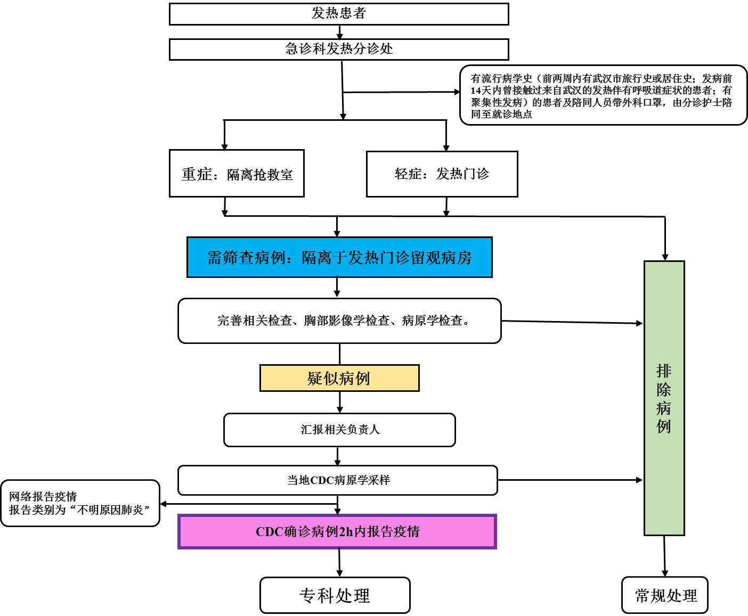

新型冠状病毒感染的肺炎确诊/疑似患者
转诊流程

一、院外转运
1.当发现确诊/高度疑似患者需要转院时，由发热门诊医生/隔离观察病房住院总电话联系医院感染管理部门或相应负责部门（医院预先指定）值班人员。
2.医院感染管理部门或相应负责部门值班人员接报告后，立即电话联系县（市、区）疾控人员前来采样和开展流行病学调查。
3.县（市、区）疾控采样和流行病学调查不能排除者，报市（州）疾控中心，由市（州）疾控中心根据患者的实际情况决定是否转定点医院。
4.如需转院，告知疾控中心工作人员转出医院联系人为发热门诊医生，发热门诊医生打印患者病历、各种检查结果，做好转院准备。
5.定点传染病医院派救护车前来接诊患者。患者上车前，由医院保安对步行路线进行清场，避免污染其他人员。
6.负压救护车转运：优先选择负压救护车转运。患者佩戴医用外科口罩，由医护人员护送上救护车。负压救护车使用后进行终末消毒（使用1000mg/L含氯消毒剂喷洒，作用60min，然后使用清水擦拭）。医护人员及司乘人员需穿戴医用防护口罩、双层手套、防护服、靴套、医用帽、护目镜或防护面屏。
7.负压担架转运：若无负压救护车，则使用负压担架安置患者，再由医务人员护送至救护车。转运完成后，对救护车进行终末消毒（使用1000mg/L含氯消毒剂喷洒，作用60min，然后使用清水擦拭）；对负压担架进行终末消毒（使用1000mg/L含氯消毒剂喷洒，作用60min，然后使用清水擦拭）并更换相关耗材，做好下一次使用的准备。医护人员及司乘人员需穿戴医用防护口罩、双层手套、防护服、靴套、医用帽、护目镜或防护面屏。
8.普通救护车和普通担架转运：若无负压救护车和无负压担架，而患者必须转运的情况下，方可考虑。患者佩戴医用外科口罩，由医护人员护送。医护人员及司乘人员需穿戴医用防护口罩+医用外科口罩、双层手套、防护服+一次性隔离衣、靴套、医用帽、护目镜或防护面屏。转运完成后，救护车进行终末消毒（使用1000mg/L含氯消毒剂喷洒，作用60min，然后使用清水擦拭），医护人员及司乘人员更换相关的防护用品。
二、院内转运
1.当发现确诊/高度疑似患者，需要转科时，由发热门诊医生或病房住院总电话联系医务部值班人员。
2.医务部值班人员接报告后，立即电话通知接诊科室做好准备，并通知安保人员对转运线路进行清理。
3.转诊科室给患者佩戴医用外科口罩，由医务人员陪同至接诊科室。医护人员和转运人员需穿戴医用防护口罩+医用外科口罩、双层手套、防护服+一次性隔离衣、靴套、医用帽、护目镜或防护面屏。
4.若为重症患者，使用负压担架转运。转运完成后，对负压担架进行终末消毒（使用1000mg/L含氯消毒剂喷洒，作用60min，然后使用清水擦拭）并更换相关耗材，做好下一次使用的准备。医护人员需穿戴医用防护口罩、双层手套、防护服、靴套、医用帽、护目镜或防护面屏。
5.重症患者普通担架转运：若无负压担架，则患者佩戴医用外科口罩，由医护人员护送。医护人员及转运人员需穿戴医用防护口罩+医用外科口罩、双层手套、防护服+一次性隔离衣、靴套、医用帽、护目镜或防护面屏。转运完成后，对担架进行终末消毒（使用1000mg/L含氯消毒剂喷洒，作用60min，然后使用清水擦拭），医护人员及转运人员更换相关的防护用品。若为不能佩戴医用外科口罩的危重患者，则就地抢救，疏散其他无关患者。

新型冠状病毒感染的肺炎隔离病房
管理制度

一、目的
规范新型冠状病毒感染/疑似感染隔离病房的消毒、隔离工作，严格落实国家卫生健康委《医疗机构内新型冠状病毒感染预防与控制技术指南》，降低发生感染的风险，保障医患安全，特制定该管理制度。
二、适用范围
适用于收治新型冠状病毒感染/疑似感染隔离病房，该病房工作人员以及到该病房会诊或转运等的其他工作人员均应执行该制度。
三、具体要求
1.病房内污染区、半污染区、清洁区应分区明确。工作人员与患者分道出入。疑似患者和确诊患者应当分开安置，疑似患者安置在单间隔离，经病原学确诊的患者可以同室安置。
2.在实施标准预防的基础上采取接触隔离、飞沫隔离和空气隔离等措施。具体措施如下：
（1）进出隔离病房，应当严格执行《医院隔离技术规范》、《医务人员穿脱防护用品的流程》（见附件），正确实施手卫生及穿脱防护用品。
（2）严格按照《医务人员穿脱防护用品的流程》正确穿脱防护用品，防止污染。
3.进入隔离病房的患者管理：
（1）疑似患者和确诊患者进入病区时，及时更衣，交由科室统一消毒处理，患者出院交还。
（2）对患者进行健康教育：不串病室、自觉规范佩戴口罩，正确实施咳嗽礼仪和手卫生。
4.严格探视制度：原则上不设陪护，禁止探视，限制无关人员的出入，必须探视者做好个人防护。
5.医务人员应加强个人防护，确保职业安全。根据不同情形，做到以下防护：
（1）医务人员按照医务人员穿脱防护用品的流程（见附件）穿脱个人防护用品。
（2）医用外科口罩、医用防护口罩隔离衣等防护用品、护目镜、隔离衣等被患者血液、体液、分泌物等污染时应当及时更换。
（3）正确使用防护用品，戴手套前洗手，脱去手套或隔离服后应当立即流动水洗手。
（4）下班前进行个人卫生处置。
（5）严格执行锐器伤防范措施。
6.空气消毒：按照《医院空气净化管理规范》，加强病室通风换气，每日用循环风空气消毒机进行空气消毒2次。
7.地面、墙壁消毒：每日用2000mg/L的含氯消毒液擦拭或喷洒消毒1次，消毒作用时间应不少于30分钟。地面若有明显的血渍等体液污染时，先用吸湿材料去除可见的污染物，再用2000mg/L含氯消毒剂的喷壶对准血渍等沿四周方向向中心喷洒；作用30分钟后用一次性（报废）毛巾清洁，然后将此毛巾作医疗废物处理。
8.物体表面消毒：诊疗设施设备表面以及床围栏、床头柜、家具、门把手、呼叫按钮、监护仪、微泵、门把手、计算机等物体表面、转运车辆、担架等运输工具等（使用完之后立即消毒），每日用2000mg/L的含氯消毒液消毒2次，作用30分钟后清水擦拭干净。有血渍体液污染时处理同前。
9.应当尽量选择一次性使用的诊疗用品。听诊器、温度计、血压计等医疗器具和护理物品实行专人专用。重复使用的医疗用品用双层黄色垃圾袋盛装，标明“新冠病毒感染”字样密闭运送至洗浆消毒供应中心消毒灭菌处理。
10.患者外出检查应戴外科口罩，检查完成后检查室应做清洁消毒；运送车辆应更换一次性床单或座椅套，并用2000mg/L的含氯消毒液擦拭消毒。
11.患者解除隔离或死亡后应按《医疗机构消毒技术规范》进行终末消毒。
12.疑似或确诊患者死亡的，对尸体应当进行处理。处理方法为：用3000mg/L的含氯制剂棉球或纱布填塞尸体口、鼻、耳、肛门等所有开放通道；用双层纱布包裹尸体，装入双层尸体袋中，通知太平间处理。
13.确诊病例使用过的床单、被套、枕套用双层黄色医疗废物袋盛装，袋外贴上“新冠病毒感染”字样，送至浆洗消毒供应中心消毒处理；枕芯、被褥、垫絮用床单元消毒机进行消毒，如有可见的血液体液污染按照感染性废物处理。
14.医疗垃圾用双层黄色垃圾袋盛装，传染患者的生活垃圾按医疗废物进行处理，用黄色垃圾袋盛装。
15.每日对医务人员的体温和症状进行监测，如有发热或出现呼吸道症状则立即报告医院感染管理部门。

医务人员穿脱防护用品的流程
ー、医务人员进入隔离病区穿戴防护用品程序
（一）医务人员通过员工专用通道进入清洁区，认真洗
手后依次戴医用防护口罩、一次性帽子或布帽、换工作鞋袜，有条件的可以更护换刷手衣裤。
（二）在进入潜在污染区前穿工作服，手部皮肤有破损或疑似有损伤者戴手套进入潜在污染区。
（三）在进入污染区前，脱工作服换穿防护服或者隔离衣，加戴一次性帽子和一次性医用外科口罩(共穿戴两层帽子、口罩)、防护眼镜、手套、鞋套。
二、医务人员离开隔离病区脱摘防护用品程序
（一）医务人员离开污染区前，应当先消毒双手，依次脱摘防护眼镜、外层一次性医用外科口罩和外层一次性帽子、防护服或者隔离衣、鞋套、手套等物品，分置于专用容器中，再次消毒手，进入潜在污染区，换穿工作服。
（二）离开潜在污染区进入清洁区前，先洗手与手消毒，脱工作服，洗手和手消毒。
（三）离开清洁区前，洗手与手消毒，摘去里层一次性帽子或布帽、里层医用防护口罩，沐浴更衣，并进行口腔、鼻腔及外耳道的清洁。
（四）每次接触患者后立即进行手的清洗和消毒。
（五）一次性医用外科口罩、医用防护口罩、防护服或者隔离衣等防护用品被患者血液、体液、分泌物等污染时应当立即更换。
（六）下班前应当进行个人卫生处置，并注意呼吸道与黏膜的防护。

新型冠状病毒感染的肺炎患者处置流程
新型冠状病毒检测
※流行病学史：
发病前两周内有武汉市旅行史或居住史；或发病前14天内曾经接触过来自武汉的发热伴有呼吸道症状的患者，或有聚集性发病。

阳性
阴性/可疑阳性
继续留观或传染科住院。继续采样查新型冠状病毒，两次采样间应间隔1天。
门、急诊预检分诊
第1级：门急诊主入口测体温
第2级：分诊护士站测体温
第3级：诊室医师问诊
1.询问流行病学史
2.查体，是否有肺炎体征
3.血常规等实验室检查
发热门诊
若发热，给患者及陪同人员戴外科口罩，由导诊护士陪同到发热门诊
有流行病学史
按常规处理
疑似病例
不符合疑似病例
1.病原学检查(以下全部)：
(1)流感快筛
(2)呼吸道13项病毒检测
(3)手工开单“查新型冠状病毒”
2.若需行影像学检查，患者戴外科口罩，由发热门诊护士陪同至CT3检查
3.院内专家组会诊

无流行病学史

电话报告医院感染管理部门启动转院流程
连续两次阴性

新型冠状病毒肺炎影像检查流程

随着新型冠状病毒肺炎(以下简称“新冠肺炎”)的迅速传播, CT检查为疾病确诊和病情评估提供了重要的影像学信息, 为了快速安全地完成CT检查,拟定以下检查流程。
一、提前通知
发热门诊发现疑似病例需行影像检查，通知放射科技师和保卫部做好接诊准备。
二、检查前准备
放射科技师准备好影像检查设备，做好消毒准备。按规定做好个人防护。检查普通发热患者时，穿好隔离衣，配戴医用外科口罩，手套、帽子。检查高危疑似患者时，穿防护服，配戴N95口罩，手套、帽子。协助保卫人员疏散人群，留出隔离区。
三、规范检查
检查过程中，规范扫描，确保检查安全。扫描后浏览图像，确认图像质量满足诊断后，护送患者至指定地点。
四、消毒
影像检查结束后，技师按照流程脱去个人防护装备，完成个人消毒。电话通知放射科诊断医师书写报告，打印胶片。按 《医疗机构消毒技术规范》要求，用2000mg/L的含氯消毒液对检查设备等进行清洁与消毒，并对机房进行30分钟空气消毒。待消毒完成后，技师在《放射科发热患者检查登记本》做好记录。
五、注意事项
1.技师严格按照流程穿脱个人防护装备，禁止穿着个人防护装备离开污染区。
2.当连续多例疑似呼吸道传染病例需要检查时，密切与疑似病例送检科室联系，可将多例患者依次检查后再脱个人防护装备。多个普通筛查患者连续检查时，床单需一次性使用。每例检查完成后，需用含2000mg/L的含氯消毒液对床面擦拭消毒后，再进行下一例的检查。高危疑似患者检查后，除了床单一次性使用、进行床面和地面终末消毒外，必须在机房空气消毒30分钟后才能进行下一个患者的检查。
3.放射科检查实行预约制，为了避免潜在可疑感染患者到放射科检查后造成交叉感染，严格执行预检分诊工作制度。
4.影像诊断要点：CT为主要影像学检查方法，影像学表现早期呈多发淡薄小斑片影及间质性改变，肺纹理模糊，以双下肺外带明显。进而发展为双肺弥漫性磨玻璃影，部分病例进展迅速，严重者可出现肺实变及纤维化改变。

放射科疑似新型冠状病毒呼吸道感染患者检查流程图

发热门诊通知放射科技师、保安
检查前
准备检查设备（专用于该类患者）
协助保安疏散人群、留出隔离区
检查中
检查后
做好消毒准备
穿好防护装备，做好个人防护
脱去个人防护装备， 完成消毒
护送患者至指定地点
扫描后确认图像质量
采用CT胸部高分辨薄层扫描序列，注意检查安全
填写《放射科发热患者检查登记本》
机房清洁与消毒
打印胶片
通知放射科诊断医师书写报告

